|  |
| --- |
|  |

Especificación de requisitos de software

Proyecto: Gestor de inventario Suit

Revisión 1.0

|  |  |  |
| --- | --- | --- |
|  |  | 04/04/2019 |

**Instrucciones para el uso de este formato**

Este formato es una plantilla tipo para documentos de requisitos del software.

Está basado y es conforme con el estándar IEEE Std 830-1998.

Las secciones que no se consideren aplicables al sistema descrito podrán de forma justificada indicarse como no aplicables (NA).

Notas:

Los textos en color azul son indicaciones que deben eliminarse y, en su caso, sustituirse por los contenidos descritos en cada apartado.

Los textos entre corchetes del tipo “” permiten la inclusión directa de texto con el color y estilo adecuado a la sección, al pulsar sobre ellos con el puntero del ratón.

Los títulos y subtítulos de cada apartado están definidos como estilos de MS Word, de forma que su numeración consecutiva se genera automáticamente según se trate de estilos “Titulo1, Titulo2 y Titulo3”.

La sangría de los textos dentro de cada apartado se genera automáticamente al pulsar Intro al final de la línea de título. (Estilos Normal indentado1, Normal indentado 2 y Normal indentado 3).

El índice del documento es una tabla de contenido que MS Word actualiza tomando como criterio los títulos del documento.

Una vez terminada su redacción debe indicarse a Word que actualice todo su contenido para reflejar el contenido definitivo.

Historial de Revisiones

|  |  |  |  |
| --- | --- | --- | --- |
| **Fecha** | **Revisión** | **Descripción** | **Autor** |
| 02/03/2019 | 1.0 | “Requerimientos de Interfaz” | Johan Santiago Barreto Aldana, Juan Sebastián Vanegas Lemus, Gustavo Riaño Delgado, Adrian Camilo Rey Rojas |

Contenido

Ficha del documento 3

Contenido 4

1 Introducción 6

1.1 Propósito 6

1.2 Alcance 6

1.3 Personal involucrado 6

1.4 Definiciones, acrónimos y abreviaturas 6

1.5 Referencias 6

1.6 Resumen 6

2 Descripción general 7

2.1 Perspectiva del producto 7

2.2 Funcionalidad del producto 7

2.3 Características de los usuarios 7

2.4 Restricciones 7

2.5 Suposiciones y dependencias 7

2.6 Evolución previsible del sistema 7

3 Requisitos específicos 7

3.1 Requisitos comunes de los interfaces 8

3.1.1 Interfaces de usuario 8

3.1.2 Interfaces de hardware 8

3.1.3 Interfaces de software 8

3.1.4 Interfaces de comunicación 8

3.2 Requisitos funcionales 8

3.2.1 Requisito funcional 1 9

3.2.2 Requisito funcional 2 9

3.2.3 Requisito funcional 3 9

3.2.4 Requisito funcional n 9

3.3 Requisitos no funcionales 9

3.3.1 Requisitos de rendimiento 9

3.3.2 Seguridad 9

3.3.3 Fiabilidad 9

3.3.4 Disponibilidad 9

3.3.5 Mantenibilidad 10

3.3.6 Portabilidad 10

3.4 Otros requisitos 10

4 Apéndices 10

# Introducción

La siguiente especificación de requerimientos del aplicativo a desarrollar se realiza para ayudar a comprender y conceptualizar los requisitos y requerimiento que nuestro cliente necesita. Así consiguiendo redactar un documento que contenga la especificación de estos requerimientos y atributos del sistema para tomarlo como base al momento de empezar el diseño y la codificación el aplicativo.

## Propósito

* Identificar los requerimientos funcionales y no funcionales necesarios para el desarrollo del aplicativo web.
* Especificar los atributos y funciones del sistema para ayudar a los usuarios finales a comprender el funcionamiento del aplicativo.

## Alcance

La especificación de requisitos se realiza con el propósito de aclarar y definir el diseño y desarrollo del aplicativo de una manera precisa basándose en información obtenida en una entrevista realizada al dueño del negocio donde se implementará el aplicativo.

## Personal involucrado

|  |  |
| --- | --- |
| Nombre | Johan Santiago Barreto Aldana |
| Rol | Programador |
| Categoría profesional | Analista |
| Responsabilidades | Programar los módulos delsistema |
| Información de contacto | jsbarreto80@misena.edu.co |
| Aprobación |  |

|  |  |
| --- | --- |
| Nombre | Gustavo Riaño Delgado |
| Rol | Diseñador de bases de datos |
| Categoría profesional | Analista |
| Responsabilidades | Diseño de la base de datos |
| Información de contacto | griano98@misena.edu.co |
| Aprobación |  |

|  |  |
| --- | --- |
| Nombre | Juan Sebastián Vanegas Lemus |
| Rol | Diseñador WEB |
| Categoría profesional | Analista |
| Responsabilidades | Diseño de interfaces del sistema |
| Información de contacto | Jsvanegas07@misena.edu.co |
| Aprobación |  |

|  |  |
| --- | --- |
| Nombre | Adrian Camilo Rey Rojas |
| Rol | Programador |
| Categoría profesional | Analista |
| Responsabilidades | Programar los módulos delsistema |
| Información de contacto | acrey06@misena.edu.co |
| Aprobación |  |

## Definiciones, acrónimos y abreviaturas.

**Conceptos:**

* **Almacenamiento:** Capacidad de un dispositivo para guardar o almacenar datos.
* **Base de Datos:**Es un conjunto de datos almacenados en un mismo contexto ordenadamente, para posteriormente hacer consultas y uso de estos datos.
* **Interfaz:**Medio que permite la comunicación entre el usuario y el sistema.
* **Conexión:** Comunicación que ocurre entre dos entidades, por ejemplo las conexiones existentes entre un aplicativo web y una base de datos, donde el aplicativo podrá consultar información de esta en cualquier momento y enseñarla en su interfaz

**Acrónimos:**

* **SRS:** Software Requeriments Specifications (Especificación de requerimientos funcionales).

## Referencias

|  |  |  |  |  |
| --- | --- | --- | --- | --- |
| **Referencia** | **Titulo** | **Ruta** | **Fecha** | **Autor** |
|  |  |  |  |  |
|  |  |  |  |  |

## Resumen

El siguiente documento tiene los siguientes componentes:

* **Introducción:** Contiene la introducción al tema a tratar en el documento.
* **Descripción general:** Describe la vista general de las características y especificaciones de los atributo y requerimientos del sistema.
* **Especificación de Requerimientos:** Describe la especificación de los requerimientos funcionales y o funcionales con el formato IEEE 830.

# Descripción general

## Perspectiva del producto

El aplicativo a desarrollar es un sistema independiente, que tendrá un diseño para la modulación del inventario y gestión de alquileres en un negocio de alquiler de trajes y vestidos.

## Funcionalidad del producto

* **Módulo de reportes:** Presentará reportes con la información y parámetros que el usuario solicite.
* **Gestión de alquileres:** Administrar los procesos de alquiler de productos.

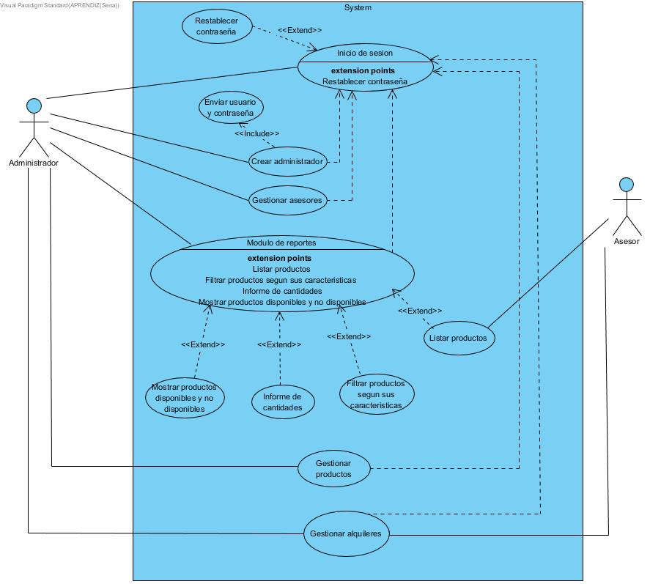

## Características de los usuarios

|  |  |
| --- | --- |
| Tipo de usuario | Administrador |
| Formación | Conocimientos en contabilidad y administración. |
| Habilidades | Manejo del inventario y conocimientos del almacén del negocio. |
| Actividades | Administrar el inventario, los asesores y alquileres. |

|  |  |
| --- | --- |
| Tipo de usuario | Asesor |
| Formación |  |
| Habilidades | Asesoría al cliente y gestión de alquileres. |
| Actividades | Realizar procesos de alquiler. |

## Restricciones

## El sistema será desarrollado en PHP un lenguaje con una orientación a b objetos, el motor de la base de datos es MySQL de tecnología Objeto-Relacional.

## Suposiciones y dependencias

Ninguna

# Requisitos específicos

R1: Crear usuarios.

R2: Recuperar contraseña.

R3: Inicio de sesión.

R4: Gestionar asesores.

R5: Gestionar producto.

R6: Módulo de reportes.

R7: Gestionar alquileres.

## Requisitos comunes de los interfaces

### Interfaces de usuario

Las interfaces de usuario de nuestro sistema estarán compuestas por interfaz de administrador e interfaz de asesor, las cuales van independientes una de la otra.

### Interfaces de software

Ninguna.

### Interfaces de comunicación

La interfaz de comunicación entre el servidor de base de datos MYSQL y la aplicación desarrollada en JAVA.

## Requisitos funcionales

1. Crear usuarios.
2. Recuperar contraseña.
3. Inicio de sesión.
4. Gestionar asesores.
5. Gestionar producto.
6. Módulo de reportes.
7. Gestionar alquileres.

### Requisito funcional 1

|  |  |
| --- | --- |
| **Identificación del requerimiento:** | **RF01** |
| **Nombre del Requerimiento:** | Crear usuarios |
| **Características:** | El administrador tendrá la opción de crear nuevos usuarios y nuevos administradores cargando archivos con los datos o insertándolos individualmente. |
| **Descripción del requerimiento:** | El sistema creará un nuevo usuario y contraseña que se le enviará al nuevo usuario por medio de un correo. |
| **Requerimiento NO funcional:** | * RNF01 * RNF02 * RNF03 * RNF04 |
| **Prioridad del requerimiento:**  **Alta** | |

### Requisito funcional 2

|  |  |
| --- | --- |
| **Identificación del requerimiento:** | **RF02** |
| **Nombre del Requerimiento:** | Inicio de sesión. |
| **Características:** | Una vez el usuario esté registrado en el sistema podrá tener acceso al aplicativo por medio de un inicio de sesión. |
| **Descripción del requerimiento:** | El sistema permite al usuario ingresar como administrador mediante un inicio de sesión que validará posteriormente para permitir o negar el acceso. |
| **Requerimiento NO funcional:** | * RNF01 * RNF02 * RNF03 * RNF04 |
| **Prioridad del requerimiento:**  **Alta** | |

### Requisito funcional 3

|  |  |
| --- | --- |
| **Identificación del requerimiento:** | **RF03** |
| **Nombre del Requerimiento:** | Restablecer contraseña |
| **Características:** | El usuario podrá restablecer contraseña |
| **Descripción del requerimiento:** | El sistema generará al usuario la opción de poder cambiar su contraseña en caso de no recordarla, por una que el usuario reconozca. |
| **Requerimiento NO funcional:** | * RNF01 * RNF02 * RNF03 * RNF04 |
| **Prioridad del requerimiento:**  **Alta** | |

### Requisito funcional 4

|  |  |
| --- | --- |
| **Identificación del requerimiento:** | **RF04** |
| **Nombre del Requerimiento:** | Gestionar asesores. |
| **Características:** | El usuario tendrá la posibilidad de hacer una gestión de los asesores que trabajan en su negocio. |
| **Descripción del requerimiento:** | El sistema permitirá al usuario hacer una correcta administración de la información de los asesores, registrándolos en el sistema. |
| **Requerimiento NO funcional:** | * RNF01 * RNF02 * RNF03 * RNF04 |
| **Prioridad del requerimiento:**  **Alta** | |

### Requisito funcional 5

|  |  |
| --- | --- |
| **Identificación del requerimiento:** | **RF05** |
| **Nombre del Requerimiento:** | Gestionar productos. |
| **Características:** | El administrador tendrá la posibilidad de hacer una gestión completa de su inventario. |
| **Descripción del requerimiento:** | El sistema permitirá al administrador hacer una correcta administración de su inventario añadiendo, modificando, cambiando el estado, y mostrando todos los datos almacenados en el inventario. |
| **Requerimiento NO funcional:** | * RNF01 * RNF02 * RNF03 * RNF04 |
| **Prioridad del requerimiento:**  **Alta** | |

### Requisito funcional 6

|  |  |
| --- | --- |
| **Identificación del requerimiento:** | **RF06** |
| **Nombre del Requerimiento:** | Módulo de reportes. |
| **Características:** | El administrador puede solicitar reportes a cerca de los productos, los alquileres y los asesores. |
| **Descripción del requerimiento:** | . |
| **Requerimiento NO funcional:** | * RNF01 * RNF02 * RNF03 * RNF04 |
| **Prioridad del requerimiento:**  **Alta** | |

### Requisito funcional 7

|  |  |
| --- | --- |
| **Identificación del requerimiento:** | **RF07** |
| **Nombre del Requerimiento:** | Gestionar alquileres. |
| **Características:** | El usuario podrá hacer una gestión completa de los alquileres. |
| **Descripción del requerimiento:** | El sistema permite el registro de los clientes, el cambio de estado de los productos y la generación de fechas d entrega y devolución para un alquiler. |
| **Requerimiento NO funcional:** | * RNF01 * RNF02 * RNF03 * RNF04 |
| **Prioridad del requerimiento:**  **Alta** | |

## Requisitos no funcionales

### Interfaz del sistema

|  |  |
| --- | --- |
| **Identificación del requerimiento:** | **RNF01** |
| **Nombre del Requerimiento:** | Interfaz del sistema. |
| **Características:** | El sistema presentara una interfaz de usuario sencilla para que sea de fácil manejo a los usuarios que hagan uso del sistema |
| **Descripción del requerimiento:** | El sistema debe tener una interfaz de uso intuitiva y sencilla. |
| **Prioridad del requerimiento:**  **Alta** | |

### Desempeño

|  |  |
| --- | --- |
| **Identificación del requerimiento:** | **RNF02** |
| **Nombre del Requerimiento:** | Desempeño |
| **Características:** | El sistema será eficaz y muy útil para los usuarios |
| **Descripción del requerimiento:** | Cuenta con una base de datos que permite registrar todos los datos almacenados en el inventario, por otra parte manejara una serie de módulos de reporte que permiten ver la información de una manera organizada y simplificada. |
| **Prioridad del requerimiento:**  **Alta** | |

### Disponibilidad

|  |  |
| --- | --- |
| **Identificación del requerimiento:** | **RNF03** |
| **Nombre del Requerimiento:** | Disponibilidad del sistema |
| **Características:** | El sistema está orientado a la web por ende tendrá una disponibilidad de veinte cuatro horas siete días a la semana. |
| **Descripción del requerimiento:** | El sistema debe contar con disponibilidad absoluta ya que está orientado a la web. |
| **Prioridad del requerimiento:**  **Alta** | |

### Seguridad

|  |  |
| --- | --- |
| **Identificación del requerimiento:** | **RNF04** |
| **Nombre del Requerimiento:** | Seguridad |
| **Características:** | El sistema contará con una interfaz estática de uso exclusivo para la gestión de alquileres. |
| **Descripción del requerimiento:** | El administrador será el único que tiene acceso a una interfaz donde se pueden generar distintos tipos de reportes, será posible recuperar contraseñas olvidadas y restablecer usuarios a la hora de ingresar en el sistema. |
| **Prioridad del requerimiento:**  **Alta** | |
|  | |

# 